步骤：

1）在项目的 web 目录下，新建form.html ,如下图：

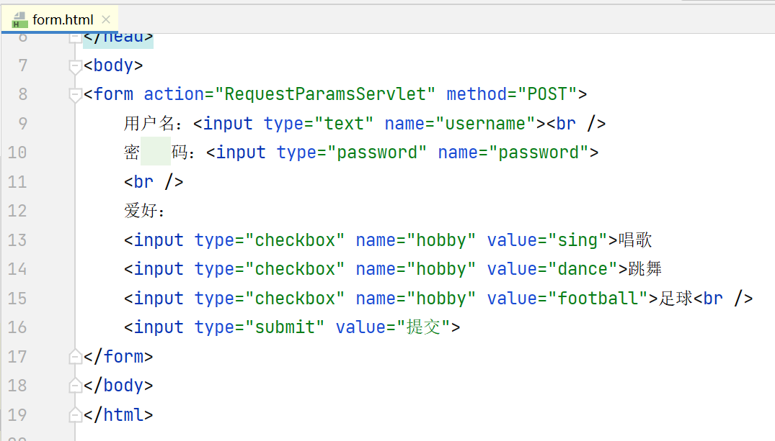

2）在src目录下，新建Servlet类 RequestParamsServlet

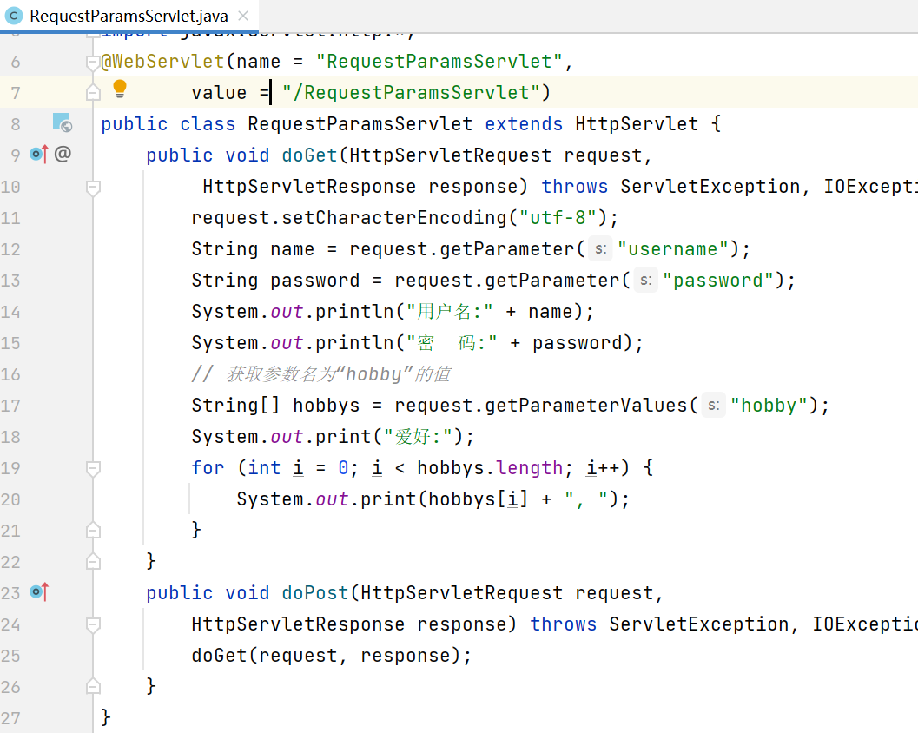

3）启动Tomcat，进行测试

http://………………war_exploded/form.html